**Αυτές είναι οι 16 πιο εξωφρενικές διαφημίσεις τσιγάρων στον κόσμο**

* [**Στελλίνα Μιχαλοπούλου**](https://www.mononews.gr/author/stellina)
* 1 Ιουλίου 2016 14:04 Τελευταία ενημέρωση:2:20 μμ

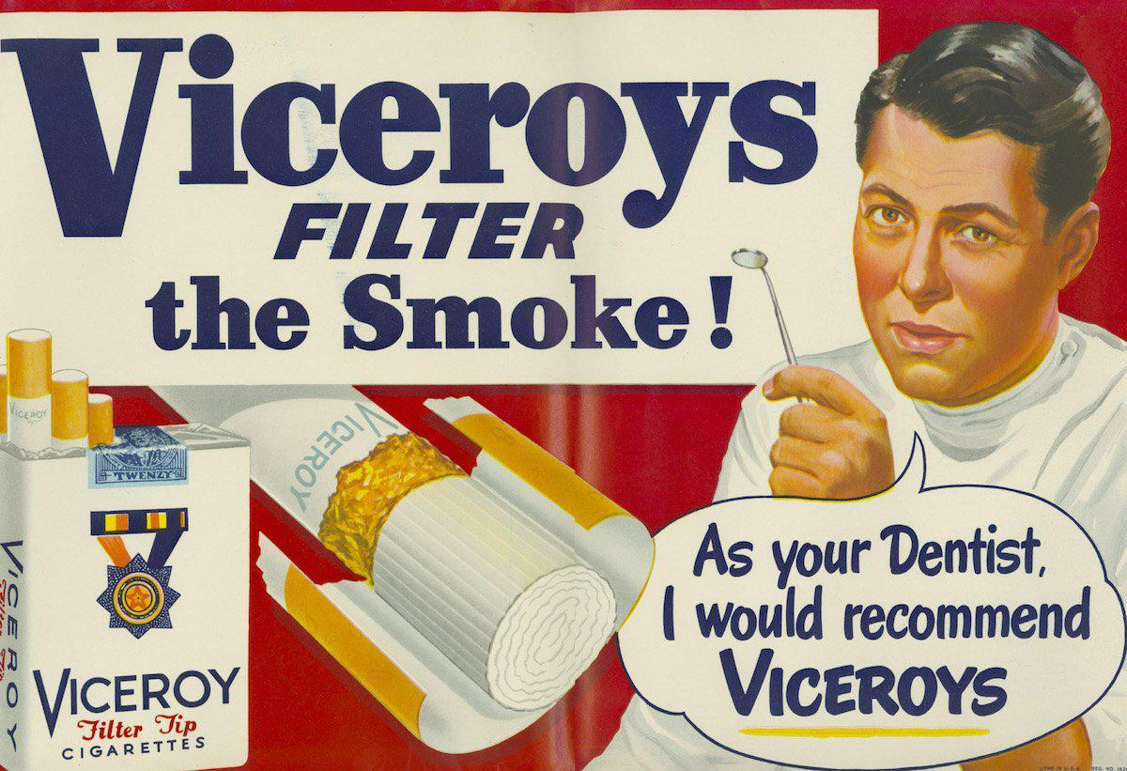

|  |
| --- |
| FacebookTwitterLinkedInWhatsAppE-mailΕκτύπωση |

**ΣΧΕΤΙΚΑ ΑΡΘΡΑ**

[[](https://www.mononews.gr/oikonomia/thewiseman/i-megali-misthi-tou-admie-to-farallon-theli-to-ntinan-i-christina-tis-tte-ke-to-politiko-pechnidi-tis-morgan-stanley-me-eurobank-ke-ete)](https://www.mononews.gr/oikonomia/thewiseman/i-megali-misthi-tou-admie-to-farallon-theli-to-ntinan-i-christina-tis-tte-ke-to-politiko-pechnidi-tis-morgan-stanley-me-eurobank-ke-ete)

**[Γιατί το Farallon θέλει το Ντυνάν, η Χριστίνα της ΤτΕ και το «πολιτικό παιχνίδι» της Morgan Stanley με Eurobank και ΕΤΕ](https://www.mononews.gr/oikonomia/thewiseman/i-megali-misthi-tou-admie-to-farallon-theli-to-ntinan-i-christina-tis-tte-ke-to-politiko-pechnidi-tis-morgan-stanley-me-eurobank-ke-ete)**

[[](https://www.mononews.gr/society/exi-ellinika-panepistimia-sta-900-kalitera-tou-kosmou)](https://www.mononews.gr/society/exi-ellinika-panepistimia-sta-900-kalitera-tou-kosmou)

**[Έξι ελληνικά πανεπιστήμια στα 900 καλύτερα του κόσμου](https://www.mononews.gr/society/exi-ellinika-panepistimia-sta-900-kalitera-tou-kosmou)**

[[](https://www.mononews.gr/uncategorized/ted-sebastian-thrun-amaxi-choris-odigo-tis-google-video)](https://www.mononews.gr/uncategorized/ted-sebastian-thrun-amaxi-choris-odigo-tis-google-video)

**[TED+ Sebastian Thrun: Το αμάξι χωρίς οδηγό της Google (video)](https://www.mononews.gr/uncategorized/ted-sebastian-thrun-amaxi-choris-odigo-tis-google-video)**

**Είναι παγκοσμίως γνωστό πως το κάπνισμα προκαλεί σοβαρά προβλήματα υγείας σε καπνιστές και μη. Ερευνητές του Stanford χαρακτήρισαν το τσιγάρο ως το ‘πιο θανατηφόρο τεχνούργημα στην ιστορία του ανθρώπινου πολιτισμού’. Σύμφωνα με τον Παγκόσμιο Οργανισμό Υγείας, περίπου 10 εκατομμύρια τσιγάρα πωλούνταν κάθε λεπτό μέχρι το 2000 παγκοσμίως, χάρη στις ευφυείς διαφημιστικές καμπάνιες την περίοδο των 1900s.**

[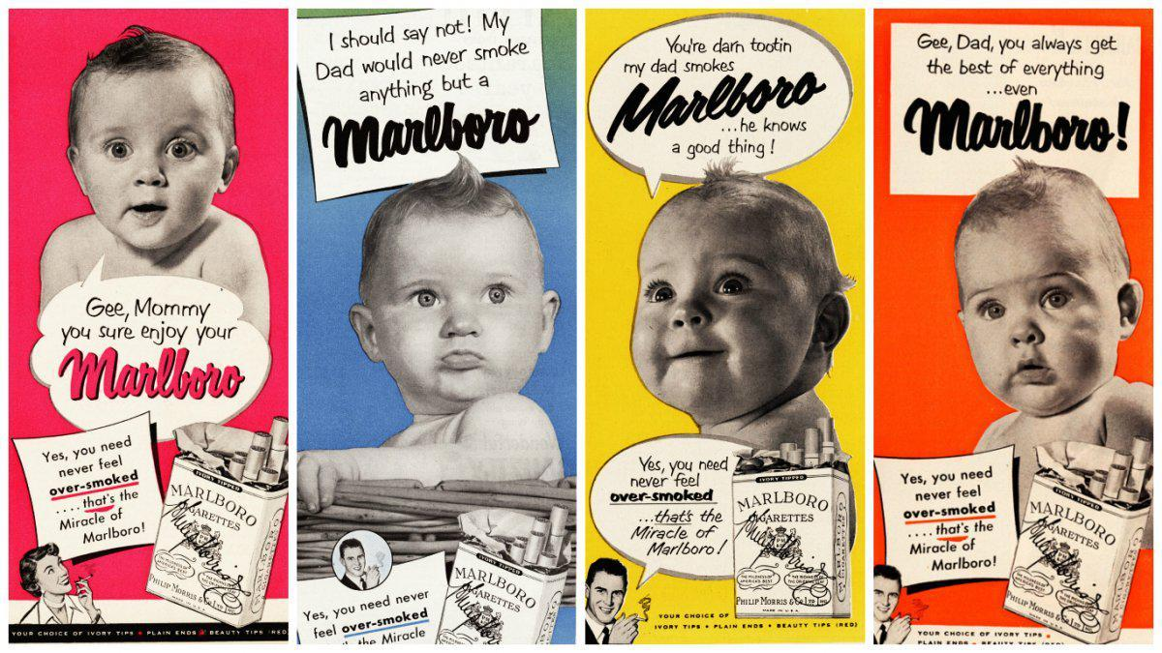](https://www.mononews.gr/wp-content/uploads/2016/07/%CF%83%CE%BC%CE%BA10.jpg)

O ερευνητικός τομέας για τον ‘αντίκτυπο των διαφημίσεων των προϊόντων καπνού’ του Πανεπιστημίου Stanford έχει δημοσιεύσει πάνω από 16,000 vintage διαφημίσεις προϊόντων καπνού τα τελευταία 10 χρόνια λειτουργίας του.

Σήμερα οι περισσότερες διαφημίσεις θα ήταν παράνομες στις περισσότερες χώρες του κόσμου.

1. Μέχρι το 1960, προτού γίνουν έρευνες που να συνδέουν προβλήματα υγείας με το κάπνισμα, τα τσιγάρα διαφημίζονταν ως θεραπείες για διάφορες ασθένειες, όπως πονόλαιμο και άσθμα. Τα συνιστούσαν μέχρι και οι οδοντίατροι.

[](https://www.mononews.gr/wp-content/uploads/2016/07/%CF%83%CE%BC%CE%BA1-1.jpg)

2. Η βιομηχανία καπνού ισχυριζόταν ότι τα προϊόντα τους δεν προκαλούσαν ανεπιθύμητες παρενέργειες. Τα επιχειρήματα τους υποστήριζαν ‘εξειδικευμένοι ιατροί’.

[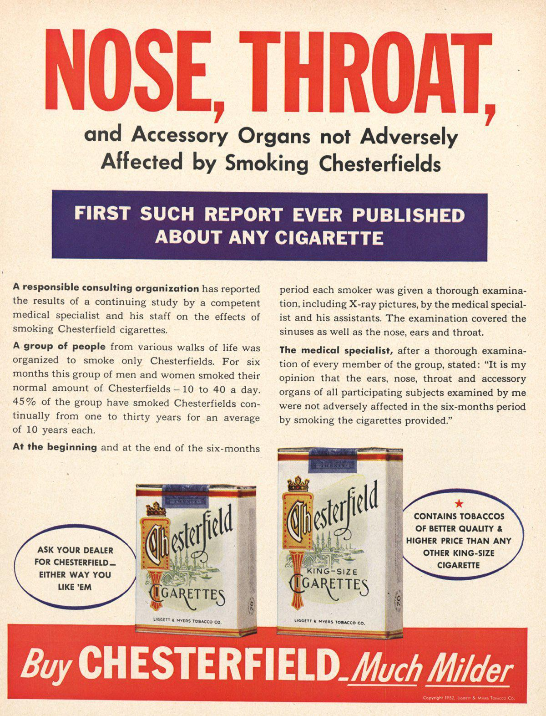](https://www.mononews.gr/wp-content/uploads/2016/07/%CF%83%CE%BC%CE%BA2.jpg)

3. Αυτή η διαφήμιση υποστήριζε την αποτροπή του ‘ερεθισμένου λαιμού και βήχα’ μέσω του καπνίσματος.

[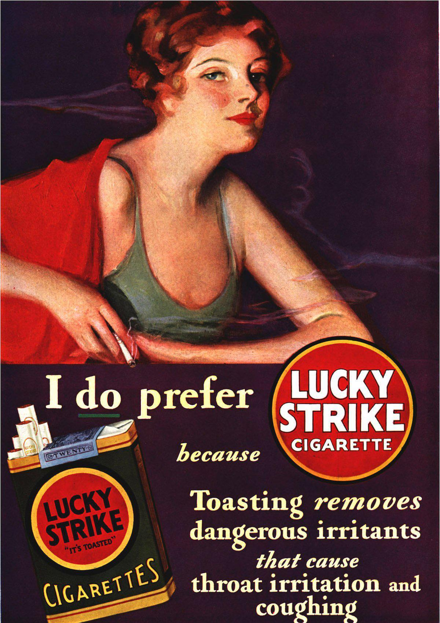](https://www.mononews.gr/wp-content/uploads/2016/07/%CF%83%CE%BC%CE%BA3.jpg)

4. Θεωρείτο άξεστο για μία γυναίκα να καπνίζει στο τέλος του 20ού αιώνα, αλλά όταν τελείωσε η απαγορευτική περίοδος του καπνίσματος, οι καπνοβιομηχανίες στόχευσαν επιθετικά την ανεκμετάλλευτη γυναικεία αγορά.

[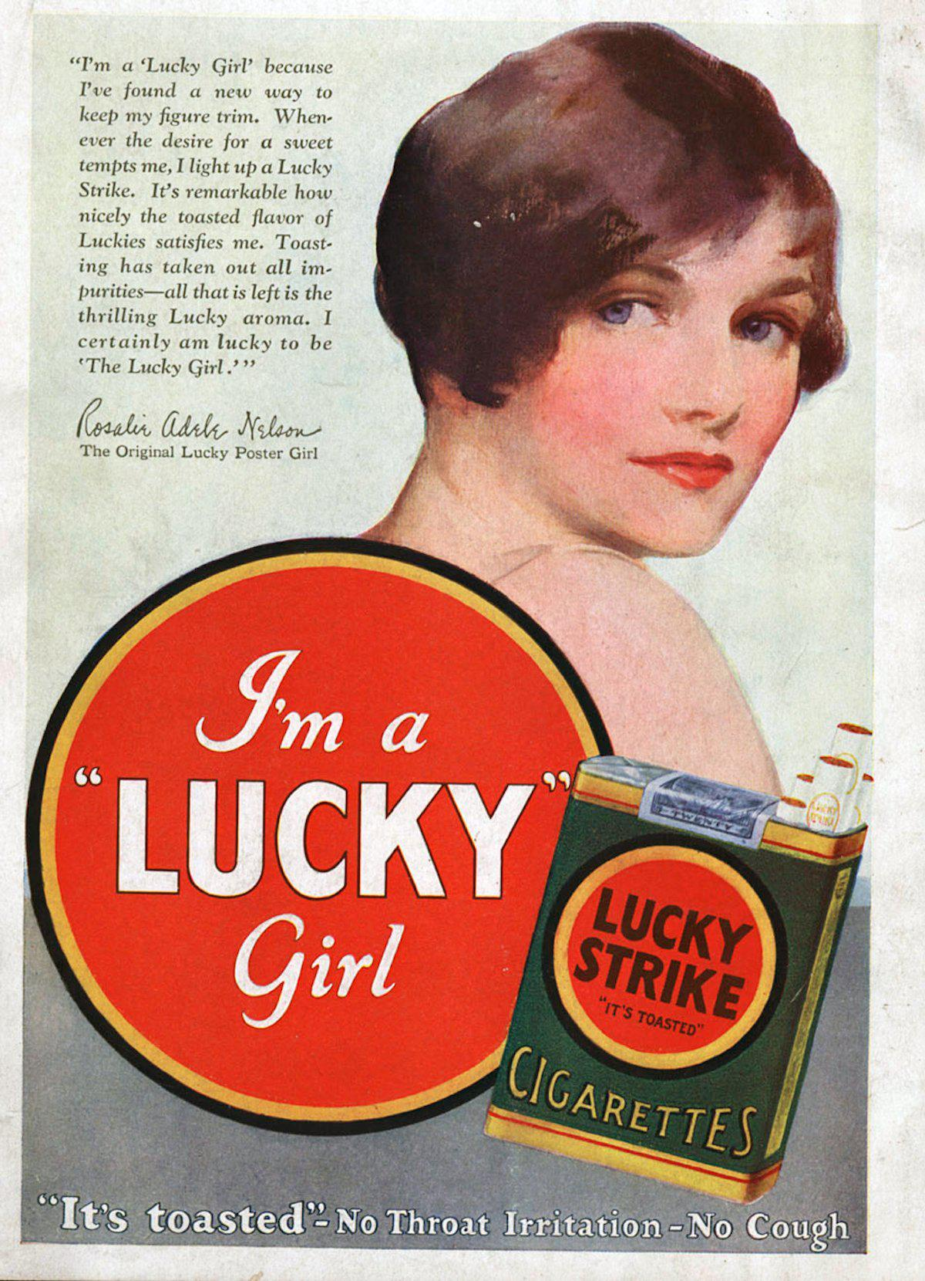](https://www.mononews.gr/wp-content/uploads/2016/07/%CF%83%CE%BC%CE%BA4.jpg)

5. Κάποιες ήταν υπερβολικά σεξιστικές.

[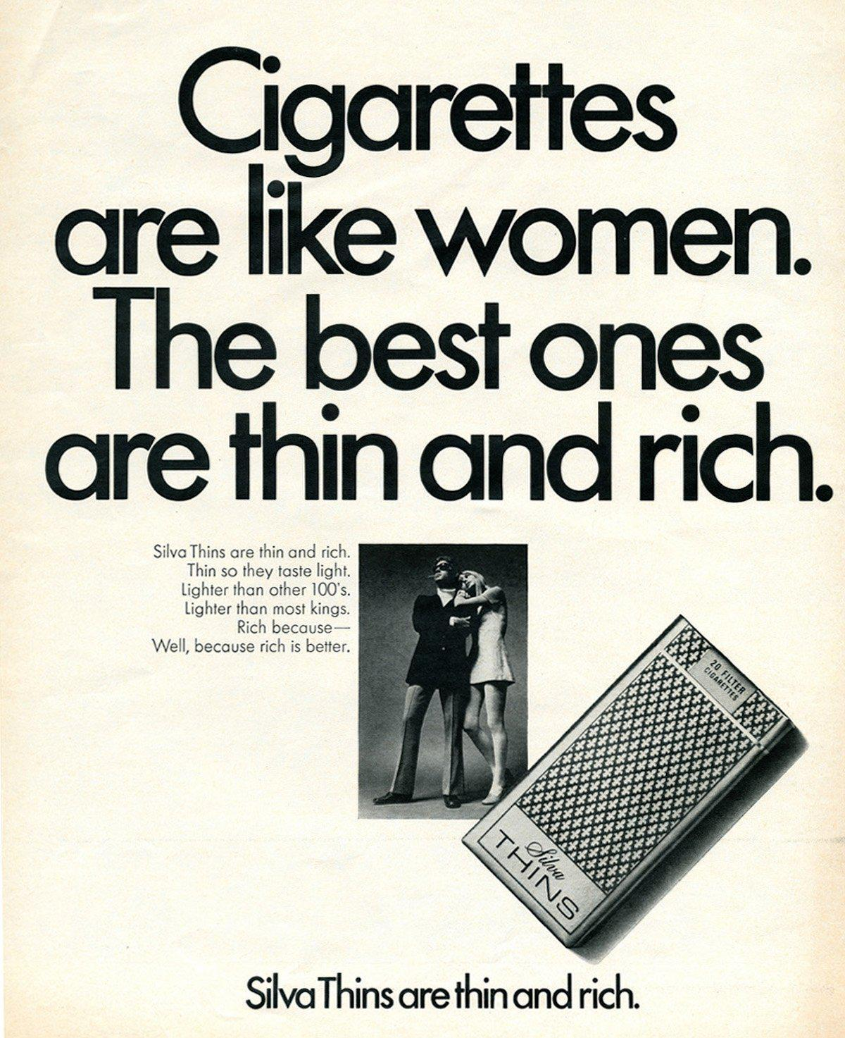](https://www.mononews.gr/wp-content/uploads/2016/07/%CF%83%CE%BC%CE%BA5.jpg)

6. Στην παρακάτω διαφημιζόταν το παθητικό κάπνισμα ως ένας τρόπος προσέλκυσης των γυναικών.

[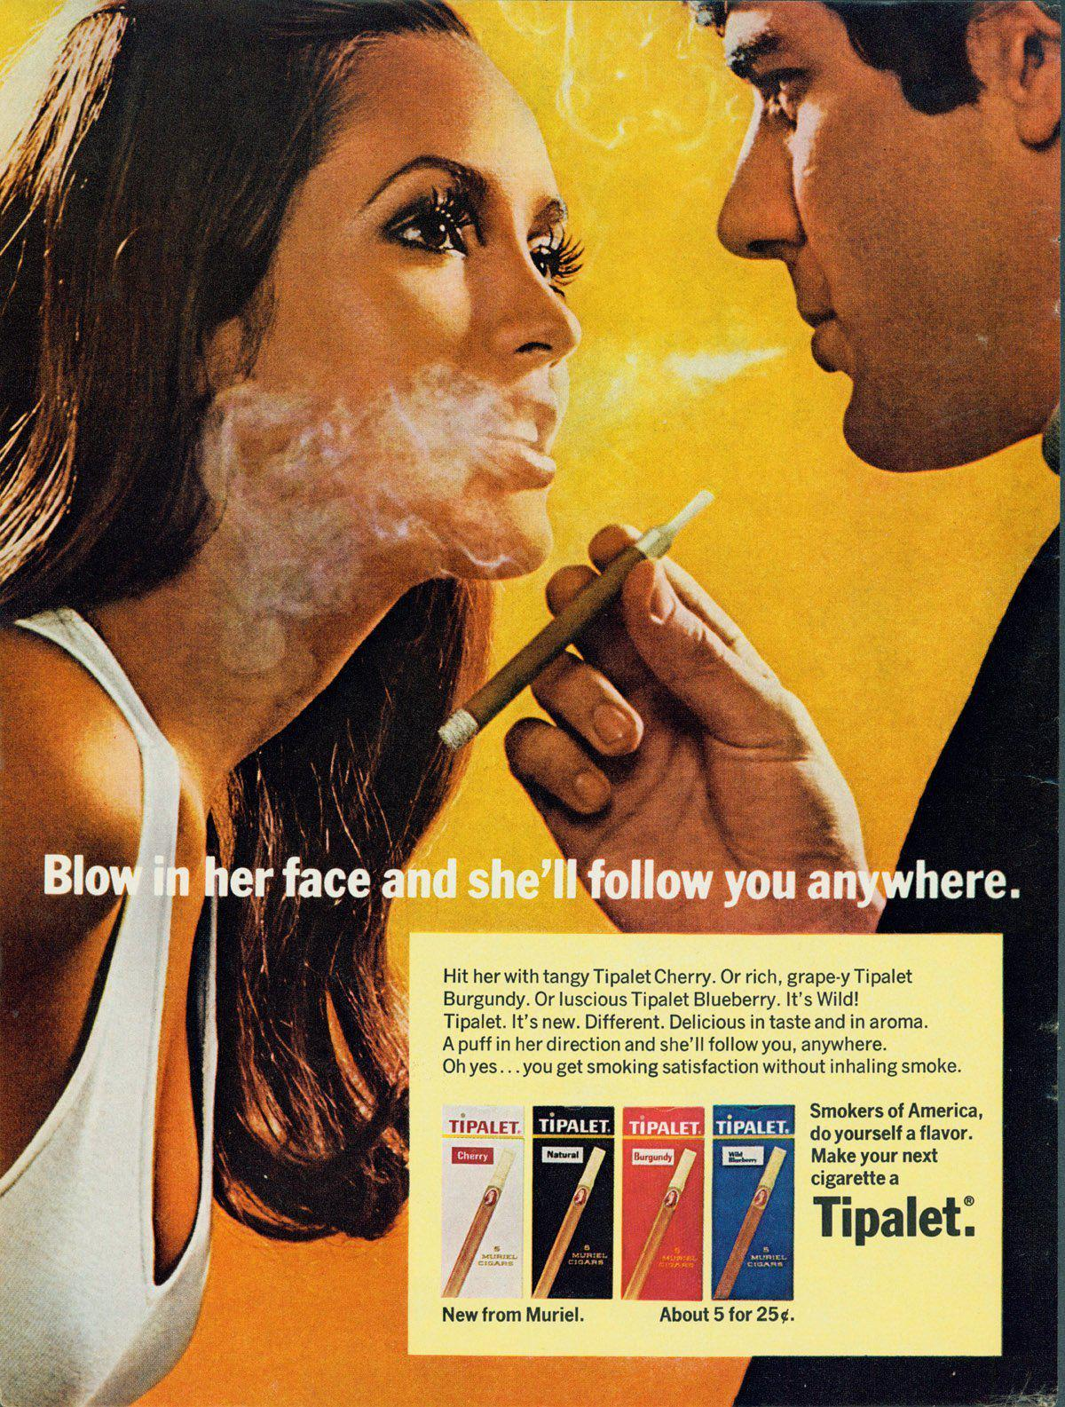](https://www.mononews.gr/wp-content/uploads/2016/07/%CF%83%CE%BC%CE%BA6-.jpg)

7. Καθώς άλλαζαν οι εποχές προσάρμοσαν τις διαφημίσεις τους σύμφωνα με το φεμινιστικό κίνημα.

[](https://www.mononews.gr/wp-content/uploads/2016/07/%CF%83%CE%BC%CE%BA7.jpg)

8. Με το τέλος του Δεύτερου Παγκοσμίου Πολέμου , η καπνοβιομηχανία εντάχθηκε σε νέες αγορές για να διατηρήσει τα κέρδη της σε μία περίοδο λιτότητας. Η Αφρικανική-Αμερικανική αγορά έγινε μία από τις πιο σημαντικές.

[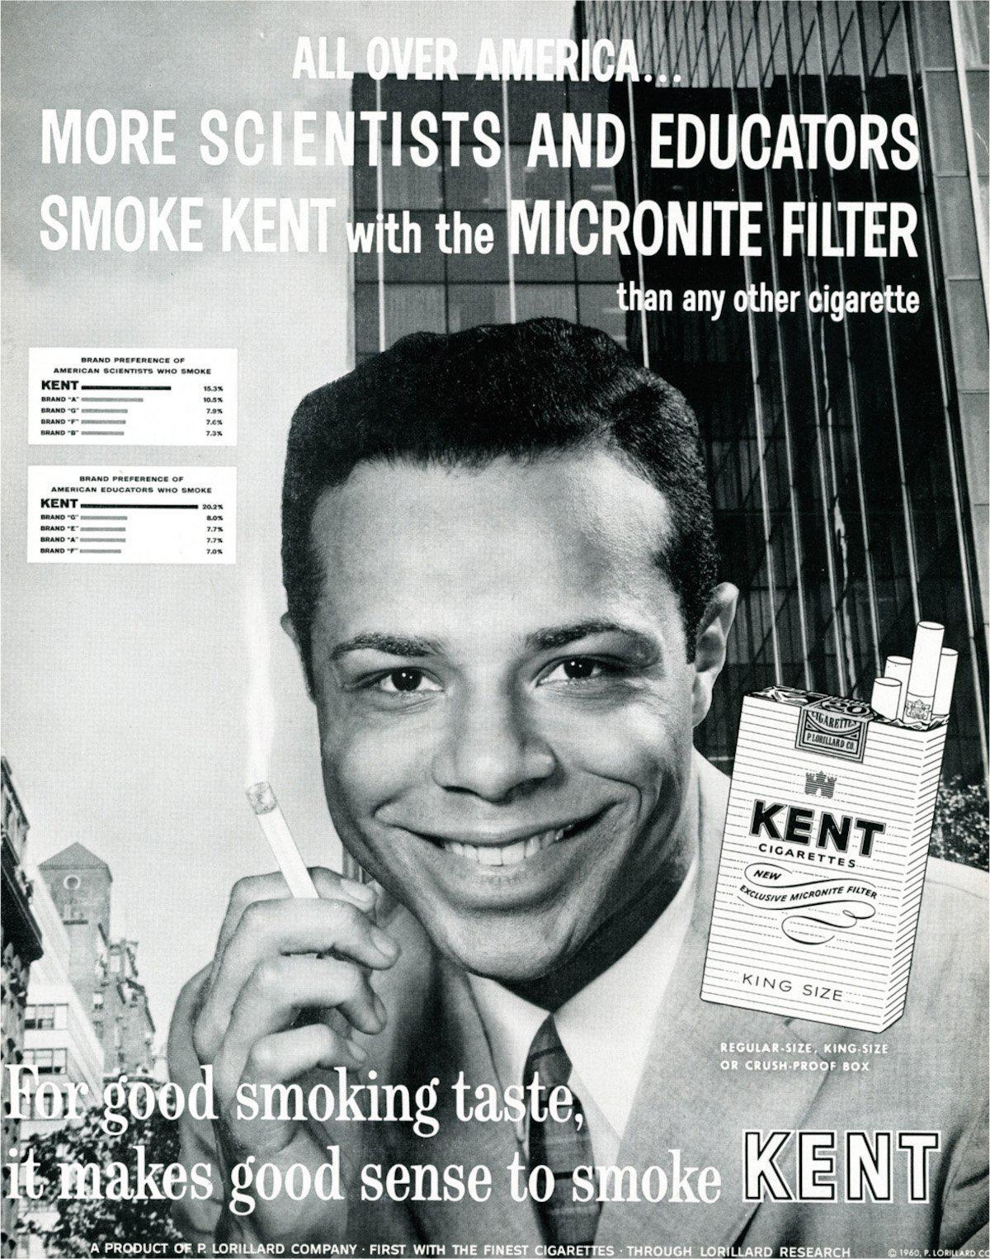](https://www.mononews.gr/wp-content/uploads/2016/07/%CF%83%CE%BC%CE%BA8.jpg)

9. Πρωταγωνιστικό ρόλο σε πολλές διαφημίσεις είχαν μικρά παιδιά. Ερευνητές του Stanford πιστεύουν πως με αυτό τον τρόπο ενίσχυαν την ιδέα του καπνίσματος ως ένα αναπόσπαστο κομμάτι της καθημερινής οικογενειακής ζωής.

[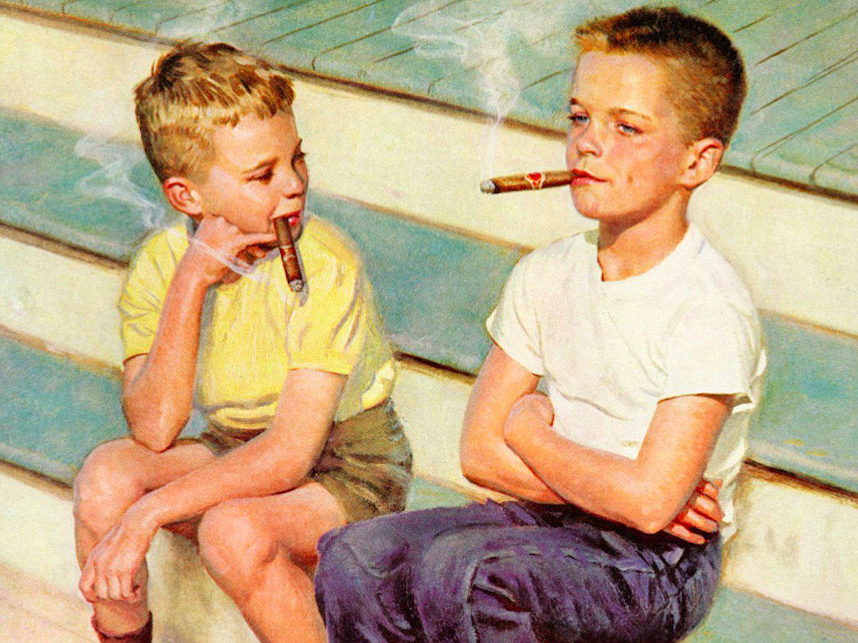](https://www.mononews.gr/wp-content/uploads/2016/07/%CF%83%CE%BC%CE%BA9.jpg)

10. Σ’ αυτή τη διαφήμιση παρουσίαζαν μωρά να θαυμάζουν την επιλογή της μάρκας τσιγάρων των γονιών τους. Ο ρόλος των μικρών παιδιών στις διαφημίσεις ήταν να προσελκύσουν περισσότερες γυναίκες καταναλώτριες.

[](https://www.mononews.gr/wp-content/uploads/2016/07/%CF%83%CE%BC%CE%BA10.jpg)

11. Κανένα παιδί δεν θεωρείτο αρκετά νεαρό για να καπνίσει.

[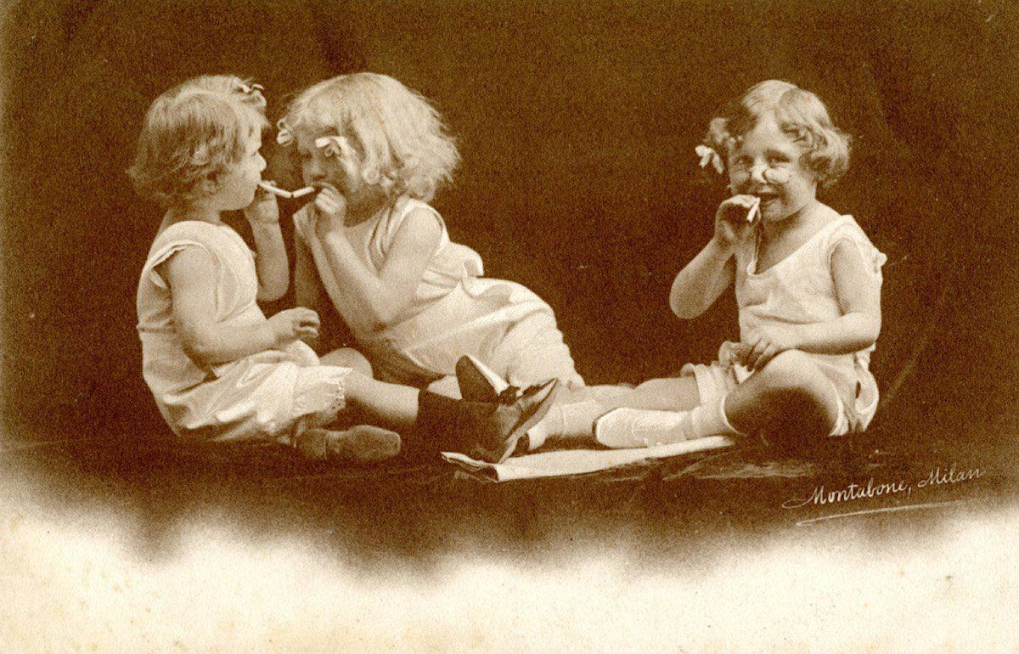](https://www.mononews.gr/wp-content/uploads/2016/07/%CF%83%CE%BC%CE%BA11.jpg)

12. Η διαφήμιση των διασημοτήτων ήταν πάντα κερδοφόρα. Αν η Lucille Ball καπνίζει, τότε το κάπνισμα πρέπει να είναι κουλ!

[](https://www.mononews.gr/wp-content/uploads/2016/07/%CF%83%CE%BC%CE%BA12.jpg)

13. Από το 1930 το κάπνισμα διαφημιζόταν ως μέθοδος απώλειας βάρους, ενθαρρύνοντας την επιλογή ενός τσιγάρου Lucky (‘Lucky Strike’) αντί ενός γλυκού.

[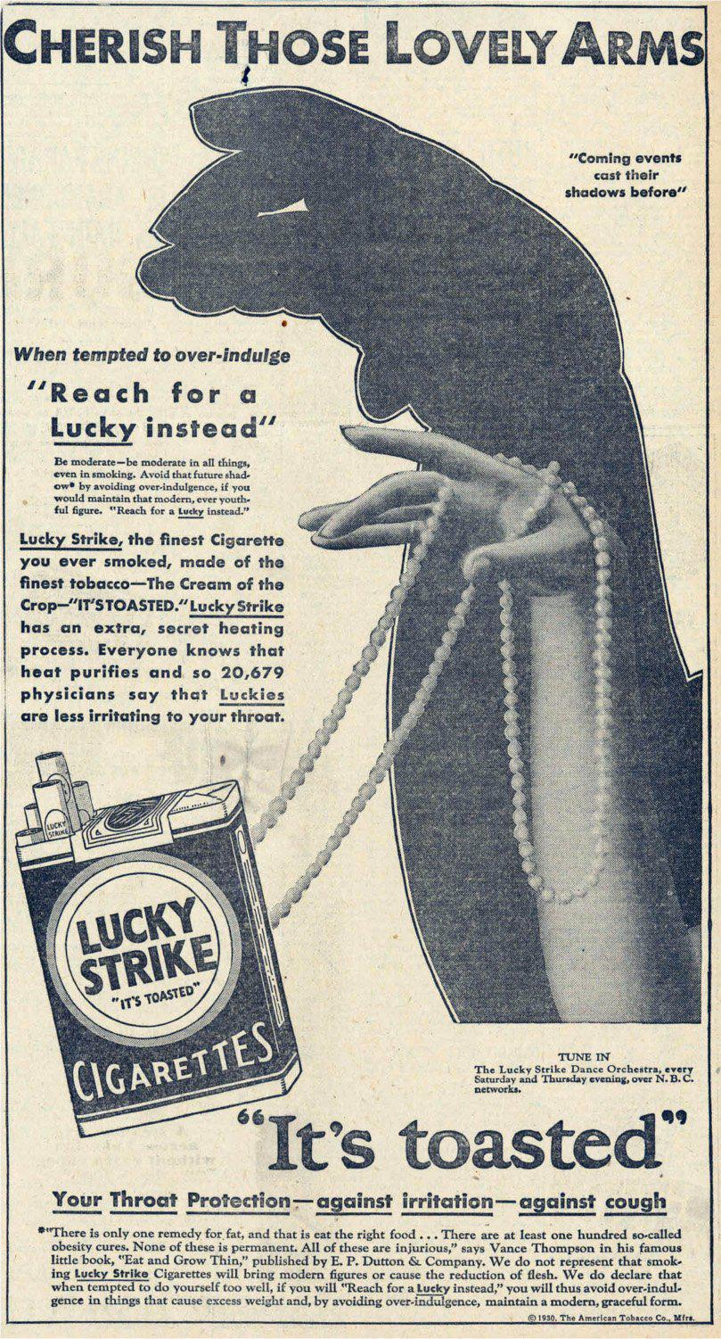](https://www.mononews.gr/wp-content/uploads/2016/07/%CF%83%CE%BC%CE%BA13.jpg)

14. Οι διαφημιστές ενίσχυαν το επιχείρημα απώλειας βάρους την περίοδο των 70s. Αυτό πιθανώς ήταν ένα από τα λίγα ιατρικά επιχειρήματα που έκρυβαν μία δόση αλήθειας.

[](https://www.mononews.gr/wp-content/uploads/2016/07/%CF%83%CE%BC%CE%BA14.jpg)

15. Σύμφωνα με την έρευνα του Stanford αυτές οι διαφημίσεις παρουσίαζαν τους καπνιστές ως ‘νέους, ελκυστικούς, αθλητικούς, ευτυχισμένους και γεμάτους ζωντάνια’.

[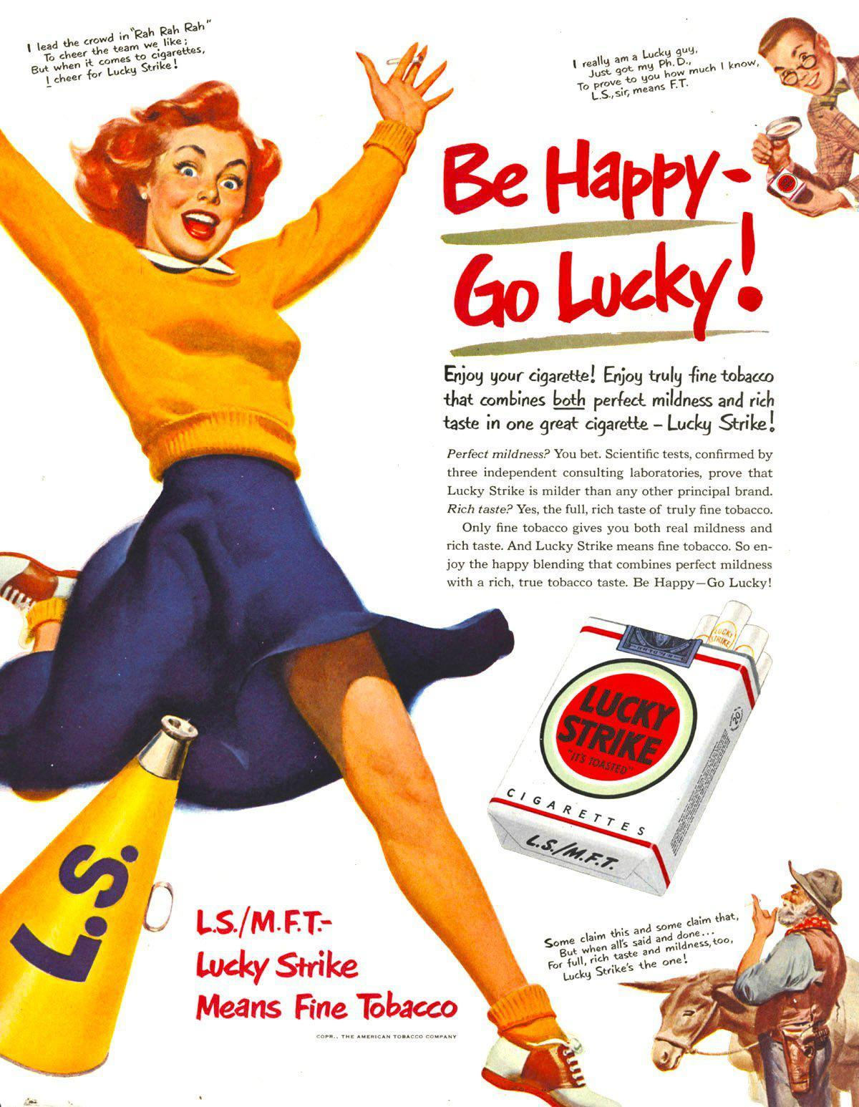](https://www.mononews.gr/wp-content/uploads/2016/07/%CF%83%CE%BC%CE%BA15.jpg)

16. Τα τσιγάρα διαφημίζονταν ως ένα σύντομο και εύκολο ‘pick-me-up’.

[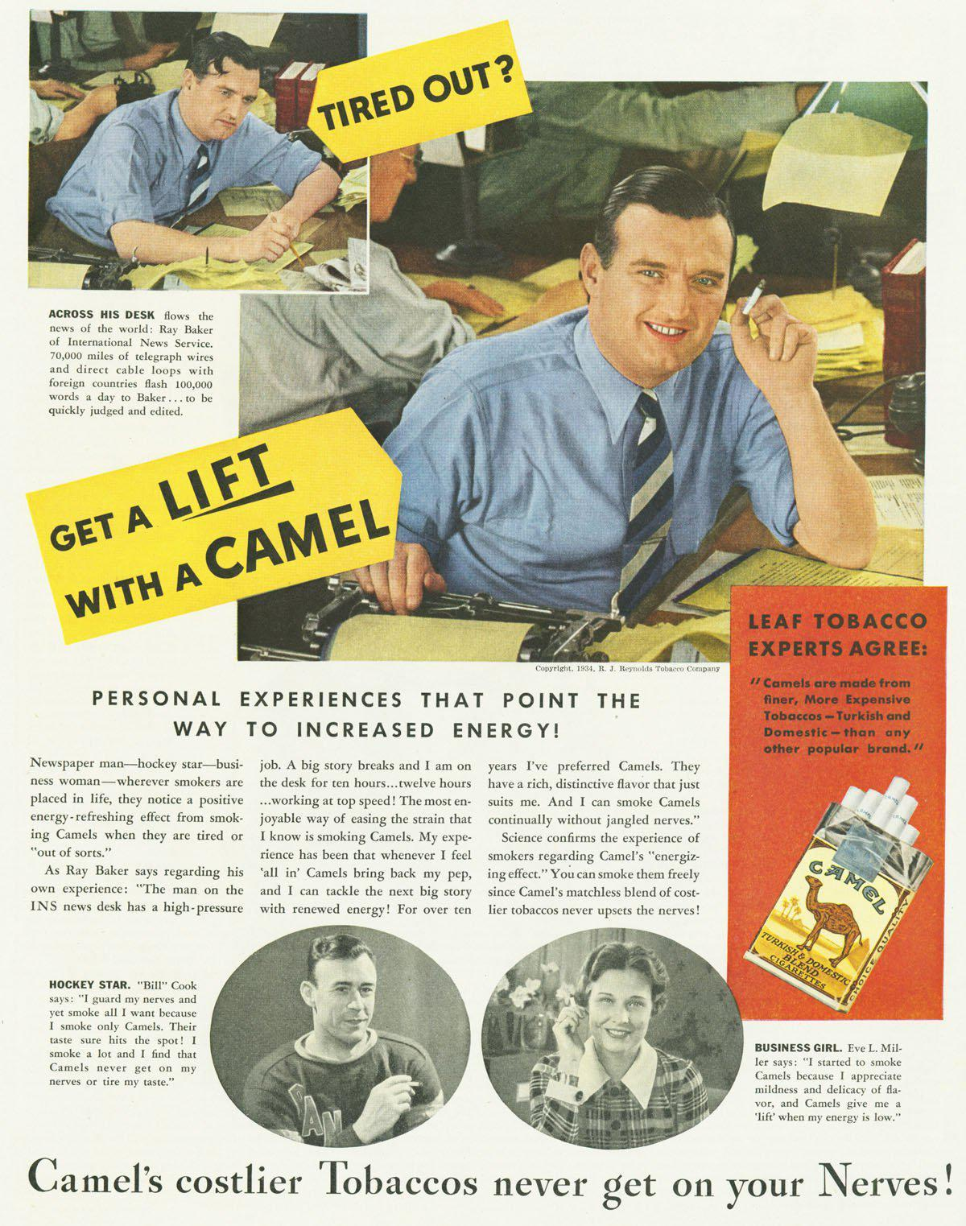](https://www.mononews.gr/wp-content/uploads/2016/07/%CF%83%CE%BC%CE%BA16.jpg)

**ΔΙΑΒΑΣΤΕ ΑΚΟΜΗ:**

http://www.mononews.gr/afti-ine-pio-sexi-pilotos-tou-kosmou-ke-ine-apo-tin-kriti-foto/57804

**ΔΙΑΒΑΣΤΕ ΑΚΟΜΗ:**

http://www.mononews.gr/vgazi-mati-teleftea-apokaliptiki-emfanisi-tis-jennifer-aniston-foto/57850

[**Stanford University**](https://www.mononews.gr/tag/stanford-university/)[**διαφημίσεις**](https://www.mononews.gr/tag/diafimisis/)[**κάπνισμα**](https://www.mononews.gr/tag/kapnisma/)[**τσιγάρα**](https://www.mononews.gr/tag/tsigara/)